E.E. Prof.º Cid de Oliveira Leite
Aula de Arte – Prof.ª Mônica – 7º ano A e B.
Equivale a 2 aulas semanais: 05/10 - 09/10.

Roteiro de Atividades
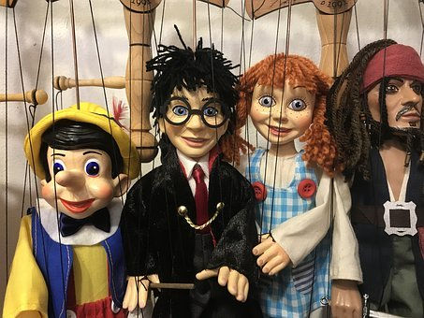

Habilidade a ser trabalhada
(EF07AR27) Pesquisar e criar formas de dramaturgias no teatro de animação, em diálogo com o teatro contemporâneo.

Atividade a ser realizada
ATIVIDADE 3 – AÇÃO EXPRESSIVA I (pág. 16, caderno do aluno).
Em grupo ou individual, você vai pesquisar em livros, revistas, internet, etc., imagens e informações sobre as formas de dramaturgias no Teatro de Animação e seu diálogo com o Teatro Contemporâneo, e como o uso das tecnologias modificou a maneira de acessar, apreciar, produzir, registrar e compartilhar práticas e repertórios artísticos. Finalizada a pesquisa, socialize as informações com a turma, por meio da confecção de cartazes e/ou apresentações multimídia.
Assista novamente a aula do dia 31/08 do CMSP, sobre dramaturgia no teatro de animação. O link desta aula está disponível no Classroom.

Recursos necessários
Material de apoio disponibilizado pelo professor e orientações nas vídeo aulas e pesquisa na web. Caderno do aluno 3. Por favor, postar a atividade e marcar concluída, com foto do caderno do aluno no Classroom.

Código da turma
7º ano A - 3x4lo25
7ºano B - h46kthy

Até a próxima aula!

